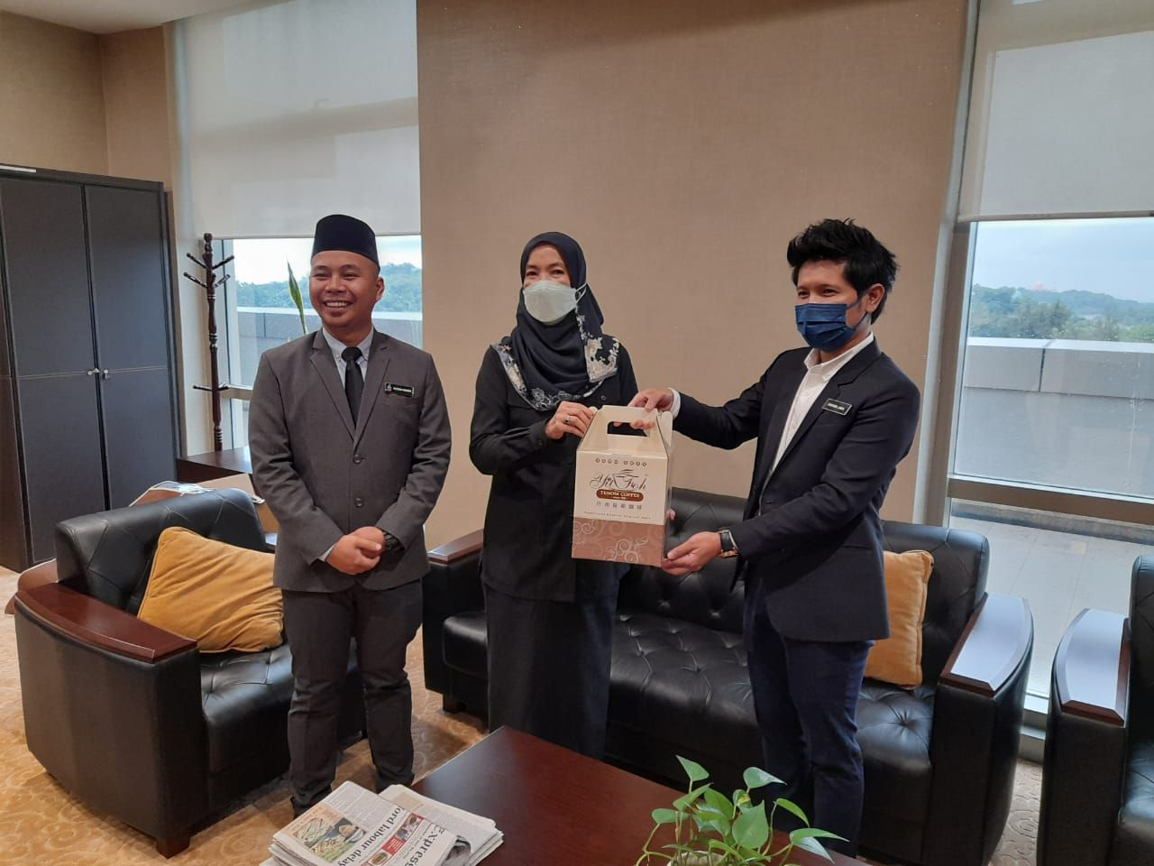

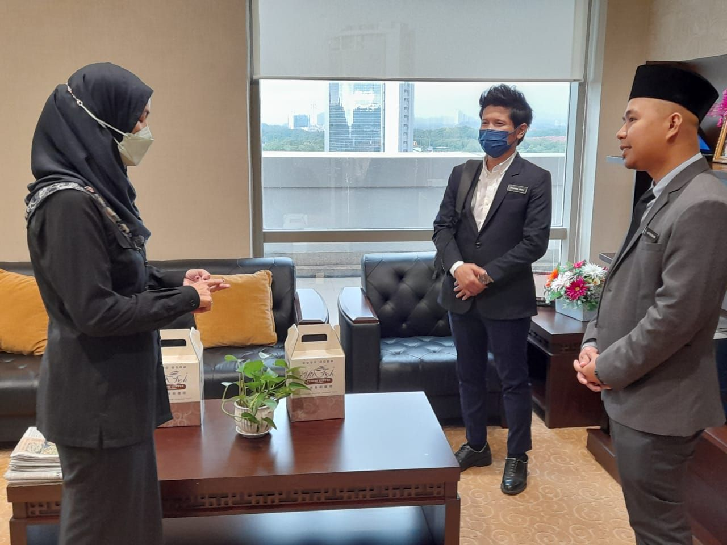

Kunjungan Rasmi Setiausaha Tetap KPLB Sabah.
Kunjungan Rasmi Setiausaha Tetap KPLB, Sabah Pn. Norlija Danin.

